2017年秋第二单元应用题专项训练
一、求比一个数多(少)几的数
1、奶奶今年63岁,爸爸今年38岁。5年后，奶奶比爸爸大几岁?
提示：奶奶年长一岁，爸爸也会年长一岁，所以，不管多少年后，他们的年龄差不变。

2.东东下了83个蛋，西西比东东多下了7个。西西下了多少个蛋?

3.人工野鸭岛今年有50只野鸭，去年比今年少12只。去年有多少只?

4.小勇捡了28个贝壳，小英捡了32个贝壳，小英比小勇多捡了多少个贝壳?

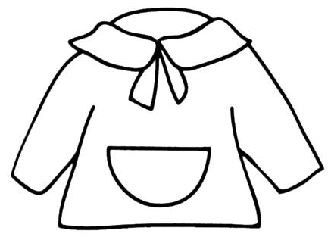
5.
好消息：国庆促销，满50元优惠8元!

54元元
60元

(1)买这双鞋子要花多少钱？

(2)妈妈有90元钱，买一件上衣后，还剩多少钱？

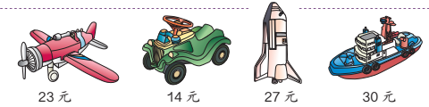
6.（1）小华买一辆玩具汽车和一艘（sōu）玩具火箭，一共要用多少钱？
（2）小玲有50元钱，可以买哪几样玩具？
（3）你还能提出其他数学问题并解答吗？

二、连加连减应用题
例1、小文买书包用去38元，买书用去22元，还剩15元。小文原来有多少钱?

1.森林里有17只兔子，8只鹿，大象和鹿同样多。这三种动物共有多少只？

例2.某店有奶茶93杯，上午卖出25杯，下午卖出55杯，还剩奶茶多少杯?

1.小文家买了30只,吃了12只，送给邻居6只，还剩多少只？

2.草地上共有48只兔子，其中灰兔和黑兔各有12只，其余是白兔，白兔有多少只?

三、加减混合应用题
例、公交车上原有39人，到站时下去了19人，又上来了10人，现在公交车上有多少人？

1.水果店有40个，卖出18个，又购进个20个，现在有多少个？

2.小文原来有50元，妈妈又给了他20元，买书用去39元，他现在有多少元?

3.小华今年8岁，妈妈今年30岁。当小华15岁时，妈妈多少岁?

4.玲玲折了20个,佳佳比玲玲少折8个，两人共折了多少个?

5.森林里，老虎和狮子共有45只，狮子和大象共有52只，其中老虎有10只，大象有多少只?

四、连续两个问题的应用题
1、钢琴兴趣小组有22名女生，男生比女生少6人。男生有多少人?钢琴兴趣小组一共有多少人?

2、鸭蛋有22个，鸡蛋比鸭蛋多9个，鹅蛋比鸭蛋少14个。鸡蛋有多少个?鹅蛋呢？

3、一班有35人参加学校运动会。二班参加的人数比一班多8人，二班有多少人参加?两个班一共有多少人参加?

4、一捆电线长90米 。一班先用去33米，又用去22米。一共用去多少米?二班需要30米，剩下的电线够不够？

5、育才小学有33名男教师， 45名女教师。育才小学一共有多少名教师？蓝天小学有66名教师，比育才小学少多少名？

6、教育大楼高33米。文化大楼比教育大楼高19米。文化大楼高多少米?科技大楼比文化大楼还要高6米，科技大楼高多少米?

7、小华今年12岁，爸爸比小华大26岁。爸爸今年多少岁？妈妈比爸爸小2岁，妈妈今年多少岁?

8、果园今年大丰收。运走了15箱苹果，还剩30箱苹果。一共收了多少箱苹果？还收了43箱桔子，苹果和桔子一共收了多少箱?

9、芳芳和丽丽已经做了32朵红花，还要做朵18红花。一共要做多少朵红花?如果再做25朵黄花，黄花和红花一共要做多少朵?

10、孵小鸡需要21天,孵小鸭比小鸡多用7天。
(1) 孵小鸭要用多少天?
(2) 孵小鹅比孵小鸭多用2天，孵小鹅要用多少天?
(3)你还能提出其他数学问题并解答吗?

